RECOMENDACIÓN QUE EMITE EL CONSEJO CONSULTIVO DEL INSTITUTO FEDERAL DE TELECOMUNICACIONES SOBRE ACCIONES DE IMPACTO POSITIVO A LA TRANSFORMACIÓN DIGITAL EN UN ENTORNO SUSTENTABLE

INTRODUCCIÓN

La influencia de la tecnología en el cambio social es ampliamente discutida en la literatura con dos posturas claras: la tecnología como un habilitador del cambio social y la contraria, donde las necesidades sociales detonan el desarrollo tecnológico. Ambas posiciones permiten delinear escenarios futuros factibles que establecen: a) directrices para el desarrollo de las telecomunicaciones y la radiodifusión, b) el desarrollo de regulaciones que se constituyan como facilitadores y no como barreras y c) la armonización de este importante sector socioeconómico. Sin embargo, el análisis del desarrollo tecnológico estará incompleto si no se incluye la temporalidad en el cambio. Las prospectivas tecnológica y regulatoria facilitan dicho análisis.

De acuerdo con Astigarraga (2016), “… la OCDE define la prospectiva como el conjunto de tentativas sistemáticas para observar a largo plazo el futuro de la ciencia, la tecnología, la economía y la sociedad con el propósito de identificar las tecnologías emergentes que probablemente produzcan los mayores beneficios económicos y/o sociales. Se trata, por consiguiente, de una herramienta de apoyo a la estrategia y de observación del entorno a largo plazo que tiene como objetivo la identificación temprana de aquellos aspectos y tecnologías que pueden tener un gran impacto social, tecnológico y económico en el futuro”. En el contexto de la regulación del sector de las telecomunicaciones es benéfico contar con escenarios que sugieren diversos caminos que podrían tomar éstas y finalmente generar un cambio social. Uno de estos posibles futuros estados es el de la Ciudad y Comunidad Inteligente y Sostenible (C+CIS) que ha adoptado la Unión Internacional de Telecomunicaciones (UIT) como estrategia integradora de las nuevas redes de telecomunicaciones y la apremiante necesidad de incorporar la sustentabilidad en todas las actividades humanas.

- El acceso a las tecnologías de información y comunicación como fuerza de cambio

Es indudable la dependencia de los contenidos del medio o red de comunicación que los transportan, aunque la complejidad social habitualmente genera brechas que limitan la adopción de la tecnología. No solo el contenido audiovisual exhibe este patrón; también otros contenidos que son transmitidos a través de las redes y medios de comunicación lo hacen, tales como lo financiero, comercial y social. Este panorama dicotómico ha inspirado diversos análisis, estudios y recomendaciones realizados por el Consejo Consultivo del Instituto Federal de Telecomunicaciones (CCIFT) y que se pueden resumir en dos panoramas: a) la infraestructura como habilitador del desarrollo social y b) la necesidad social como habilitadora del desarrollo tecnológico.

Dado el impacto social y económico de una mejor conectividad, parecería ser que el acceso a las comunicaciones es el factor principal de un cambio social. En la historia de la humanidad la aparición de vías o medios de comunicación siempre ha generado algún tipo de cambio social. Aun las tecnologías menos exitosas (en perspectiva económica) siempre han generado una nueva forma de comunicarse o habilitado un nuevo negocio. Esta evidencia sugiere entonces que el problema de conectividad podría reducirse a la asequibilidad. Sin embargo, no es posible dejar de lado la cobertura (disponibilidad) y la calidad del servicio. Incluso en esta propuesta de calidad surgen desde lo social diversos factores que amplían el problema. También han surgido otras fuerzas que están reconfigurando el sector de las telecomunicaciones como la Agenda 2030 y los Objetivos del Desarrollo Sostenible (SDG, por sus siglas en inglés de Sustainable Development Goals) declarados por la ONU en 2015. Cualquier escenario a futuro resultará en un nuevo estado de la sociedad (entendido como el resultado de un cambio social) que desde el sector de telecomunicaciones se asume como altamente dependiente del acceso a redes de comunicación con mayor ancho de banda y de mejores servicios. Sin embargo, estos complejos cambios sociales solo pueden suceder si existen las condiciones, factores y contexto apropiado en lo político, económico, social, tecnológico y ambiental.
Otros fenómenos sociales han dejado ver también la importancia de los factores secundarios y su influencia en el cambio social y por ende la no predominancia de la tecnología. Basta mencionar cómo la llegada de la pandemia por COVID-19 alteró por completo la evolución de los negocios y la dependencia de todos los sectores de la infraestructura de telecomunicaciones se hizo más evidente.

De esta forma nos encontramos ante una nueva convergencia en el sector de las telecomunicaciones, donde se están encontrando las visiones de futuros focalizados en: a) la transformación digital de la actividad humana, b) la relevancia de la sustentabilidad en el cambio social (y tecnológico) y c) la gestación de una nueva revolución industrial basada en la información y la automatización. De esta forma se podría conformar un nuevo marco conceptual para el desarrollo de las telecomunicaciones a partir de la inminente reconfiguración del contexto político, social y económico.

Ante los indicios de esta reconfiguración, la sociedad en su conjunto requerirá de una regulación que permita “acomodar” estos y otros cambios. Como se menciona arriba, la prospectiva regulatoria en las telecomunicaciones ofrece esta posibilidad. Más aún cuando el regulador en México ha participado ampliamente en los ejercicios prospectivos propuestos por la OCDE y la UIT. También cabe recordar que, en 2018, en el marco del 5°aniversario del Instituto Federal de Telecomunicaciones (IFT) dejó ver la importancia y necesidad de realizar una prospectiva regulatoria de mediano y largo plazo (IFT, 2018).

- Los ejes confluentes del desarrollo de las telecomunicaciones

La más reciente planeación del IFT descrita en la llamada “Hoja de Ruta del Instituto Federal de Telecomunicaciones 2021-2025” “establece el marco estratégico que permite planificar y focalizar las acciones del Instituto en un horizonte temporal de cinco años, favoreciendo los principios de transparencia y certidumbre sobre la visión del Instituto y sus acciones en el corto y mediano plazo”. (IFT, 2020). Los cinco objetivos estratégicos que dan dirección a los programas y acciones del Instituto dejan ver también este sentido de prospectiva regulatoria sin descuidar la necesidad y ventajas de una regulación ex post, por lo que el surgimiento de los escenarios factibles (descritos arriba) donde las telecomunicaciones juegan un papel fundamental requiere el análisis y alineación de la regulación para minimizar el efecto negativo de la regulación en la innovación (cfr. Lawson et al., 2019 y Coad et al. 2016) y aprovechar su poder transformador en el desarrollo de una infraestructura de telecomunicaciones flexible y dinámica.

2.1 La transformación digital

Las transformaciones tecnológica y digital contribuyen al cambio social positivo mediante el acceso a servicios y conocimientos que tienen un impacto en todos los sectores sociales y económicos. Hasta hace pocos años la transformación digital se entendía como el uso de la tecnología para mejorar radicalmente la eficiencia de las empresas (MIT, 2014). Sin embargo, al transcurrir el tiempo, la adopción de TIC, métodos analíticos, índices y medidas de eficiencia, así como dispositivos y sistemas con inteligencia y autonomía combinados con tecnologías convencionales como ERP y CRM han transformado las relaciones con los consumidores, los procesos internos y las propuestas de valor.

En una perspectiva, la transformación digital establece un posible rumbo de las empresas y el sector de telecomunicaciones. Por una parte, las empresas - sean proveedores de servicios o usuarios empresariales de estos - pueden encontrar en esta estrategia la reducción de costos e incremento de utilidad económica al digitalizar sus procesos. Por otra parte, los sectores social y público también encuentran mejores oportunidades al ampliar los beneficios de la Sociedad de la Información y el Conocimiento mediante más y mejores servicios a su alcance. Sin embargo, sin una infraestructura apropiada no se dará este cambio en corto plazo o al menos no sucederá de forma integrada, evolutiva y de manera generalizada. Esto requiere que los reguladores establezcan condiciones de acceso, conectividad, asequibilidad, competencia, desarrollo y normalización para garantizar a la sociedad que se logre el cambio que maximice el beneficio social, garantizando la protección de derechos humanos- incluidos la privacidad y libertad, reduzca los costos de implementación y no exacerbe las inequidades en la población.

2.2 La sostenibilidad como motor de cambio

El V Consejo Consultivo del IFT dejó ver en la recomendación sobre el estudio de la sustentabilidad del sector telecomunicaciones y radiodifusión y su aprovechamiento para la mejora regulatoria (CCIFT,2021) la importancia de considerar la sustentabilidad como factor fundamental en la regulación del sector y su impacto en el desarrollo de las telecomunicaciones. Esto se reafirmó con lo discutido en la 20ava Asamblea Mundial de Normalización de las Telecomunicaciones (AMNT realizada en Ginebra, 2022), donde se destacó la importancia de un pensamiento de sustentabilidad.

En la Resolución 73 de la AMNT “Tecnologías de la información y la comunicación, medioambiente, cambio climático y economía circular”, la AMNT invita a los Estados miembros a:
- “seguir contribuyendo activamente a la Comisión de Estudio 5 y a otras Comisiones de Estudio de UIT-T sobre las TIC, el medioambiente, el cambio climático y la economía circular;
- proseguir o iniciar programas públicos y privados en los que se contemple la cuestión de las TIC, el medioambiente, el cambio climático y la economía circular, prestando la debida atención a las recomendaciones correspondientes del UIT-T y a los trabajos pertinentes;
- compartir prácticas idóneas y a dar a conocer las ventajas de utilizar TIC ecológicas, de conformidad con las recomendaciones de la UIT pertinentes;
- fomentar la integración de políticas en materia de TIC, clima, medioambiente y energía para mejorar el rendimiento ambiental, la eficiencia energética y la gestión de recursos;
- integrar la utilización de las TIC en los planes nacionales de adaptación, con objeto de utilizar estas tecnologías como instrumento para abordar los efectos del cambio climático;
- coordinarse con sus homólogos nacionales responsables de asuntos medioambientales, a fin de apoyar y contribuir al proceso general de las Naciones Unidas sobre el cambio climático facilitando información y elaborando propuestas comunes sobre el papel de las telecomunicaciones/TIC en la mitigación de los efectos del cambio climático y la adaptación a los mismos, de modo que puedan ser tenidas en consideración en el seno de la CMNUCC”.

Si bien el IFT no puede coordinar todo el esfuerzo nacional para garantizar la contribución de las telecomunicaciones al desarrollo sostenible, sí es posible que mediante la regulación fomente una filosofía de sostenibilidad que permita alinear el inminente despliegue de nuevas redes de telecomunicaciones con acciones positivas para el medio ambiente, el cambio climático y la economía circular. Cabe recordar que en 2021 el V CCIFT dejó ver la importancia de establecer un marco regulatorio de Internet de las Cosas o de los Objetos (IoT). La propia AMNT-20 deja ver la importancia de esta tecnología una vez que en la Resolución 98 “Refuerzo de la normalización de la Internet de las cosas y las ciudades y comunidades inteligentes para el desarrollo mundial” se resalta que se espera que el despliegue de tecnologías de IoT permita conectar millones de dispositivos a la red, con repercusiones en casi todos los aspectos de la vida cotidiana, reconociendo que IoT bajo criterios de racionalidad y una adecuada gestión de riesgos puede habilitar el cumplimiento de la Agenda 2030 para el Desarrollo Sostenible.

2.3 Una nueva revolución industrial

La industria es el sector económico que produce bienes materiales y se encuentra en un estado altamente mecanizado y automatizado. La digitalización ha avanzado al interior de las fábricas de forma tal que <<la combinación de las tecnologías de Internet y las tecnologías orientadas al futuro en el ámbito de los objetos "inteligentes" (máquinas y productos) parece dar lugar a un nuevo cambio de paradigma fundamental en la producción industrial>> (Lasi et al., 2014). Aquellas economías donde existe o hay una tendencia a una pirámide poblacional inversa se benefician de la automatización para mantener la capacidad productiva. Otras economías pueden ampliar su capacidad productiva. Sin embargo, el beneficio de la automatización se maximiza al interactuar con información dentro y fuera del negocio.
Esta interacción requiere de una infraestructura de telecomunicaciones segura y confiable. Este modelo productivo con menores requerimientos de mano de obra y mayores necesidades de información y conocimiento podría desencadenar la cuarta revolución industrial, sin embargo, por el momento parece sensato solo hablar de "Industria 4.0", que engloba diversos escenarios a futuro con aspectos comunes y que puede definirse en dos direcciones de desarrollo. Por un lado, existen innumerables necesidades sociales, económicas y políticas que están provocando una notable necesidad de cambio debido a las condiciones inestables de los mercados. Por otro, existe un excepcional impulso tecnológico en la práctica industrial.

Este empuje tecnológico está influyendo en la rutina diaria de los ámbitos privados. Entre los aspectos comunes de ambas direcciones se encuentra la profunda necesidad de una infraestructura de telecomunicaciones con asequibilidad, cobertura, calidad y seguridad, así como una organización de la información que permita transformarla en conocimiento, la educación de la población para prepararla para las nuevas necesidades y puestos de trabajo y por ende en ventajas competitivas. El concepto de “industria 4.0” como un escenario de integración de la producción “inteligente”, las TIC y el cambio social, parece ser el rumbo más probable de la industria y el sector productivo de México.

Al converger estos tres ejes de desarrollo podemos delinear escenarios que podrían contribuir a formar una visión del desarrollo de las telecomunicaciones y radiodifusión. Entre estos escenarios y dada la importancia que está recibiendo en los foros internacionales del sector está la propuesta sobre Ciudades y Comunidades Inteligentes y Sostenibles.

3. Ciudades y Comunidades Inteligentes y Sostenibles

En conjunto con otras tecnologías se están desarrollando ciudades y comunidades inteligentes y sostenibles (C+CIS). Para que estas comunidades puedan ser “catalizadores esenciales de la sociedad de la información” (UIT, 2022) y que permitan “la oportunidad de transformar la infraestructura urbana, aprovechando, entre otras cosas, la eficiencia de los edificios y sistemas de transporte inteligentes, así como de la gestión inteligente del agua, trabajando en conjunto con los servicios para beneficio de los usuarios” (UIT, 2022) se requieren infraestructuras y ecosistemas digitales que den soporte a los grandes volúmenes de información a transferir.

Más allá de la “Industria 4.0” como concepto está la “Ciudad y Comunidad Inteligente y Sostenible” (C+CIS), que engloba no solo a estas industrias que se están transformando digitalmente y que ya aprovechan los beneficios de los sistemas ciber-físicos, tales como los dispositivos de IoT y la automatización en un contexto de alta conectividad. De acuerdo con la iniciativa Unidos por las Ciudades Inteligentes y Sostenibles (U4SSC) de Naciones Unidas y otros, la C+CIS se concibe en tres dimensiones - la económica, la ambiental y la social y cultural - y siete subdimensiones – a) TIC, b) productividad, c) infraestructura, d) medio ambiente, e) energía, f) educación, salud y cultura; y g) seguridad, vivienda, e inclusión social. La interrelación de estas dimensiones y subdimensiones deja ver la distinción respecto al alcance de ambos conceptos y también la importancia de una infraestructura de comunicaciones que promueva o facilite el desarrollo de un sistema en el que se logre un entorno seguro, resiliente y sustentable.

Las C+CIS por el momento ofrecen un panorama alentador para la transformación digital social e industrial en un entorno sustentable. La Recomendación UIT-T Y.4900/L.1600 "Visión general de los indicadores clave de rendimiento en las ciudades inteligentes sostenibles" deja ver la definición más reciente de este panorama: "...una ciudad inteligente y sostenible es una ciudad innovadora que utiliza las tecnologías de la información y la comunicación (TIC) y otros medios para mejorar la calidad de vida, la eficiencia del funcionamiento y los servicios urbanos y la competitividad, garantizando al mismo tiempo que satisface las necesidades de las generaciones presentes y futuras con respecto a los aspectos económicos, sociales, medioambientales y culturales". Claramente, esta definición da un papel fundamental a las TIC (y por ende a la infraestructura de telecomunicaciones) en la construcción de un futuro factible y sostenible. Por esta razón tampoco debe extrañar que la definición surja desde la propia UIT.

El escenario delineado por las C+CIS se contrasta con las estrategias observadas en el sector de telecomunicaciones donde por una parte las empresas y proveedores de servicios apuestan al beneficio de una mayor participación del mercado como resultado de la creación de capacidad y por otra parte las organizaciones de la sociedad civil (OSC) y el gobierno buscan una reducción de los costos de acceso a las redes de comunicaciones. Incluso, ambos subsectores en México continúan desarrollándose en función de la infraestructura y la gran mayoría de la regulación del sector es ex post (entendida como reflexiva o retrospectiva). La Estrategia 2021-2025 (Hoja de Ruta) del IFT claramente deja ver dos formas de construir el futuro, dominando lo reflexivo sobre lo prospectivo. Cabe recordar que, de los cinco objetivos delineados en dicho documento, solo uno se enfoca en el desarrollo sustentado en las telecomunicaciones; el resto se enfoca en la cobertura y el acceso.

El Plan Nacional de Desarrollo también muestra la visión limitada de la cobertura y el acceso como prioridad una vez que dice a la letra, “Cobertura de Internet para todo el país. Mediante la instalación de Internet inalámbrico en todo el país se ofrecerá a toda la población conexión en carreteras, plazas públicas, centros de salud, hospitales, escuelas y espacios comunitarios. Será fundamental para combatir la marginación y la pobreza y para la integración de las zonas deprimidas a las actividades productivas” (PND 2019). Esto de alguna forma contrasta con el discurso de México que se describe en otros foros como es el caso de la descripción del Acceso Financiero Universal al incluir otros factores más allá de la cobertura y la asequibilidad.

Respecto a la Visión del IFT, encontramos que busca “...ser una autoridad reguladora y de competencia independiente, eficaz y transparente, que contribuye al desarrollo de las TyR y del ecosistema digital, al avance de la sociedad de la información y del conocimiento en nuestro país, así como el mejoramiento de la calidad de vida y las oportunidades de desarrollo para la sociedad, incluyendo usuarios, audiencias y sectores productivos” (IFT, 2020) y que dicha visión puede contribuir al desarrollo de C+CIS.

4. Conclusión

Así como la “Industria 4.0” es por el momento una visión en desarrollo, las C+CIS lo son también. Pero como se ha descrito en esta recomendación, sin una infraestructura apropiada -entendida en una acepción amplia como capacidades, conocimiento, redes, hardware y software- no será posible implementarlas y los problemas relacionados con el avance a una Sociedad de la Información y el Conocimiento amplia, sostenible e incluyente que garantice derechos humanos, solo podrían ser abordados desde la adopción, uso y mejoramiento de los recursos disponibles durante el despliegue de las redes de telecomunicaciones, es decir, lo que la asequibilidad, cobertura y acceso ofrezcan. Sin una actitud de previsión, evaluación y mitigación de riesgos previa y oportuna, proactiva en las telecomunicaciones y con una visión amplia de futuro como sociedad en el que se garanticen derechos y libertades humanas estamos sujetos a lo que otros decidan y desarrollen o implementen.

RECOMENDACIONES

Considerando el análisis realizado donde proponemos tres ejes confluentes del desarrollo de las telecomunicaciones, este VI Consejo Consultivo del Instituto Federal de Telecomunicaciones recomienda al Pleno del Instituto tomar en cuenta las siguientes acciones que permitan a México contar en el futuro con la infraestructura de telecomunicaciones y radiodifusión que permitan acoger diversos escenarios de transformación digital en un contexto de sustentabilidad:
- Desarrollar e incorporar más y mejores mecanismos para la regulación prospectiva del sector de las telecomunicaciones, partiendo de la participación amplia de la sociedad para conocer y sistematizar sus expectativas sobre la transformación digital de todos los sectores en un contexto de sustentabilidad. La realización de foros – en línea o presenciales - permitirá conocer y sistematizar estas visiones;

- Para aprovechar los beneficios de la regulación prospectiva y colaborativa, es recomendable incorporar métodos participativos para el desarrollo, evaluación y prueba de escenarios futuros, siempre considerando que el mayor beneficio social surge del proceso mismo y de la oportunidad para ensayar escenarios en areneros de menor escala;

- Analizar las medidas de eficiencia propuestas (IFR) por la iniciativa UN4SSC y la Unión Internacional de Telecomunicaciones para determinar aquellas que sirvan como medida del avance de las telecomunicaciones en México y de esta forma determinar el potencial que existe para una futura implementación de las ciudades y comunidades inteligentes y sostenibles, y

- Identificar aquellos indicadores propuestos por las organizaciones nacionales e internacionales relacionados con la contribución del sector de las telecomunicaciones en los Objetivos del Desarrollo Sostenible, y reportarlos de forma periódica mediante la creación de las publicaciones necesarias para inspirar y promover en todos los sectores un desarrollo tecnológico consistente con las aspiraciones a un mejor medio ambiente siendo conscientes del cambio climático y de los beneficios de la economía circular, tomando en cuenta los derechos y libertades del ser humano.

REFERENCIAS

- "Plan Nacional de Desarrollo 2019-2024." Gobierno de México. (2019).
- “Estrategia 2021-2025 (Hoja de Ruta)”. Instituto Federal de Telecomunicaciones. México. (2020).
- “Recomendación sobre el estudio de la sustentabilidad del sector telecomunicaciones y radiodifusión y su aprovechamiento para la mejora regulatoria”. Consejo Consultivo del Instituto Federal de Telecomunicaciones. (2021).
- “Recomendación sobre la formación de un observatorio o un grupo de estudio con otras organizaciones para monitorear el avance de IoT”. Consejo Consultivo del Instituto Federal de Telecomunicaciones. (2021).
- Astarriaga E. (2016). Prospectiva Estratégica: orígenes, conceptos clave e introducción a su práctica. Revista Centroamericana de Administración Pública (71), 13-29.
- Coad, Alex, Gabriele Pellegrino, and Maria Savona. "Barriers to innovation and firm productivity." Economics of Innovation and New Technology 25.3 (2016): 321-334.
- G. Westerman, D. Bonnet, and A. McAfee, “The Nine Elements of Digital Transformation,” MIT Sloan Management Review, Jan. 7, 2014, https://sloanreview.mit.edu.
- Lasi, Heiner, et al. "Industry 4.0." Business & information systems engineering 6.4 (2014): 239-242.
- Lawson, Cade, Cavan Dietrich, and Thomas Murray. "The Effect of Trade Barriers and Governmental Regulation on Overall Economic Well-Being." (2019).
- Senja Laakso, Riikka Aro, Eva Heiskanen & Minna Kaljonen (2021) Reconfigurations in sustainability transitions: a systematic and critical review, Sustainability: Science, Practice and Policy, 17:1, 15-31, DOI: 10.1080/15487733.2020.1836921
- UIT. "Visión general de los indicadores clave de rendimiento en las ciudades inteligentes sostenibles" UIT-T Y.4900/L.1600.
- UIT. Res. 73. “Information and communication technologies, environment and climate change”. World Telecommunication Standarization Assembly. Dubai, UAE. (2012).

Dr. Luis Miguel Martínez Cervantes
Presidente

Mtra. Rebeca Escobar Briones
Secretaria del Consejo Consultivo

La Recomendación fue aprobada por el VI Consejo Consultivo del Instituto Federal de Telecomunicaciones por mayoría de votos de los consejeros: Alejandro Ildefonso Castañeda Sabido, Sara Gabriela Castellanos Pascacio, Ernesto M. Flores Roux, Gerardo Francisco González Abarca, Erik Huesca Morales, Salma Leticia Jalife Villalón, Luis Miguel Martínez Cervantes, Lucía Ojeda Cárdenas, Eurídice Palma Salas, Víctor Rangel Licea, Cynthia Gabriela Solís Arredondo y Martha Irene Soria Guzmán. Y con el voto en contra de la consejera Sofía Trejo Abad. Lo anterior, en la VII Sesión Ordinaria celebrada el 23 de junio de 2022 y mediante Acuerdo CC/IFT/230622/27.
De acuerdo con el párrafo sexto del Artículo 17 y Artículo 18 de las Reglas de operación del este Consejo Consultivo, el razonamiento de los votos particulares formará parte de la propuesta u opinión correspondiente.
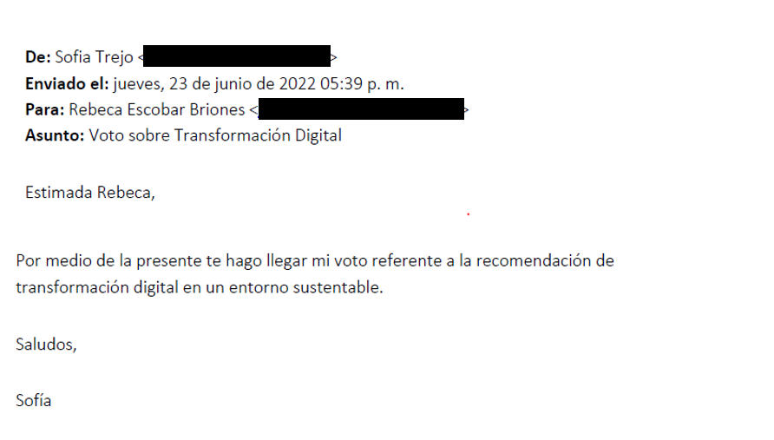
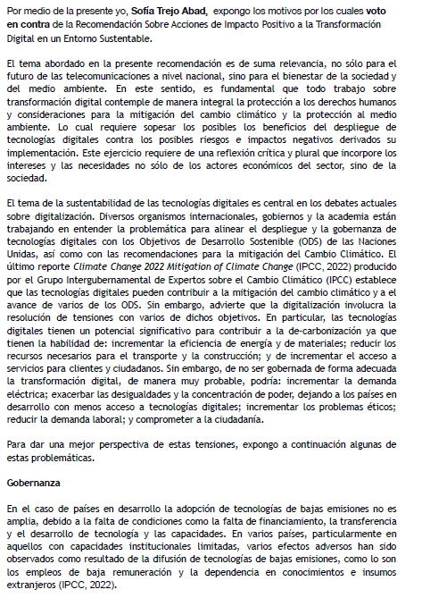
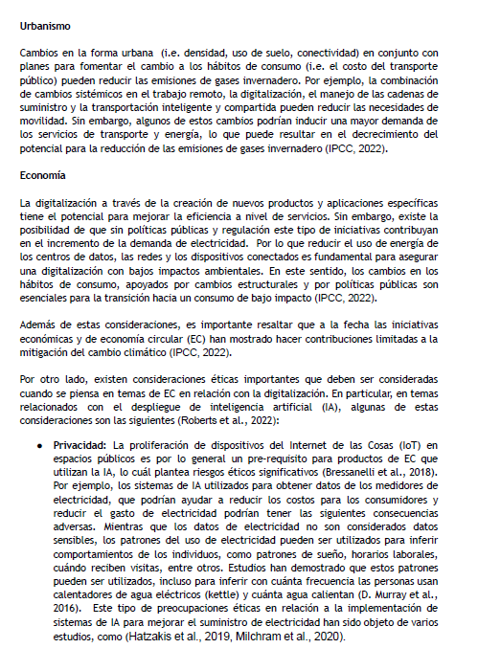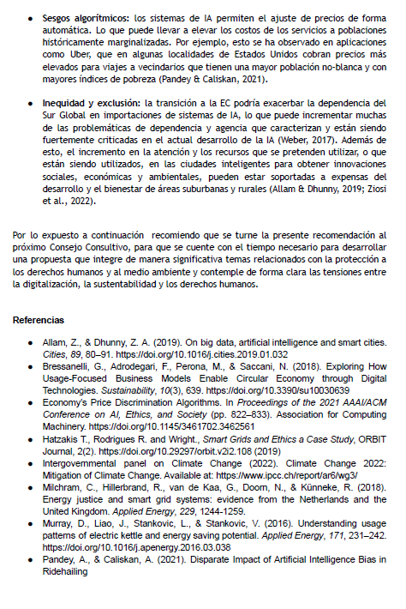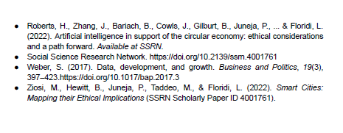

El papel del consumidor como Porter (1979) lo delinea puede sugerir como las propias limitaciones del usuario estarían generando una competencia no prevista en el sector.
El IFT define la “calidad” como “... la totalidad de las características de un servicio de telecomunicaciones y radiodifusión que determinan su capacidad para satisfacer las necesidades explícitas e implícitas del usuario del servicio y cuyos parámetros serán definidos y actualizados regularmente por el Instituto” (IFT,2022).
El reporte indica que es necesario crear conciencia entre los diversos actores y el público en general sobre el impacto transformador de las tecnologías digitales a lo ancho de la sociedad y de la economía (UN,2020).
La investigación más reciente sugiere que la “reconfiguración” como concepto describe el proceso de transformación entre los estados sociales actuales y futuros en donde la sustentabilidad está jugando un papel importante en los procesos de producción y de consumo. (cfr. Laaski, 2021).
Lasi et al. (2014) delinean este proceso de cambio industrial y sus características.
“Enterprise resource planning” (sistema de planificación de recursos) y “customer relationship management” (gestión de las relaciones con los clientes)
La Procuraduría Federal del Consumidor publicó en 2021 un estudio sobre la economía circular donde la define como “… un concepto económico relacionado al consumo sostenible, es decir, que no dañe al medio ambiente ni a la sociedad y que permita la reducción de residuos o desechos electrónicos”. (cfr. PROFECO, 2021)
La Comisión de Estudio 5 (CE 5) de ITU-T es responsable de los estudios sobre los métodos de evaluación de los efectos de las TIC sobre el cambio climático y de la publicación de directrices sobre la utilización de las TIC de manera inocua para el medioambiente.
Convención Marco de las Naciones Unidas sobre el Cambio Climático
Cfr. Recomendación sobre la formación de un observatorio o un grupo de estudio con otras organizaciones para monitorear el avance de IoT.
Daniel Poor sugiere que la automatización puede generar: a) una reducción de costos y riesgos, b) agilidad en la producción, c) mejoramiento de la experiencia del usuario y d) facilitar la innovación en el negocio. (Poor, 2022)
Algunos autores como Lasi et al. discuten si estamos en camino a esta cuarta revolución industrial. Dejando ver que ninguna revolución industrial previa ha sido reconocida como tal hasta que se consolidó. El indicio que sugiere esta posibilidad es la rápida integración de la información a los sistemas ciber-físicos en un contexto de automatización de la producción y la reducción de la mano de obra que no genera un valor agregado directo.
Unidos por las ciudades inteligentes y sostenibles (U4SSC) es una iniciativa de las Naciones Unidas coordinada por la UIT, la Comisión Económica para Europa (CEPE) y el Programa de las Naciones Unidas para los Asentamientos Humanos (ONU-Hábitat), con el fin de cumplir el ODS 11;
En la presentación en la UIT, se relata cómo México está trabajando en las finanzas digitales y la aceleración de la inclusión digital financiera exponiendo la insuficiencia de la infraestructura para lograr los objetivos. (https://www.itu.int/hub/2020/10/mapping-ict-infrastructure-and-financial-inclusion-in-mexico/)

